Báo Cáo: Tạo Ca Kiểm Thử Theo Tiêu Chuẩn C1P

1.Chương trình giải phương trình bậc 1:

1. function pt(){
2. var a,b,x;
3. a = document.nhap.a.value;
4. b = document.nhap.b.value;
5. if (a==0){
6. if(b!==0){
7. document.write("Phuong trinh vo nghiem");
8. }else{
9. document.write("Phuong trinh co vo so nghiem");
10. }
11. }
12. else {
13. x= -b/a;
14. document.nhap.c.value =x;
15. }
16. }

2.Sử dụng công cụ code visual to flowchart để tạo đồ thị:

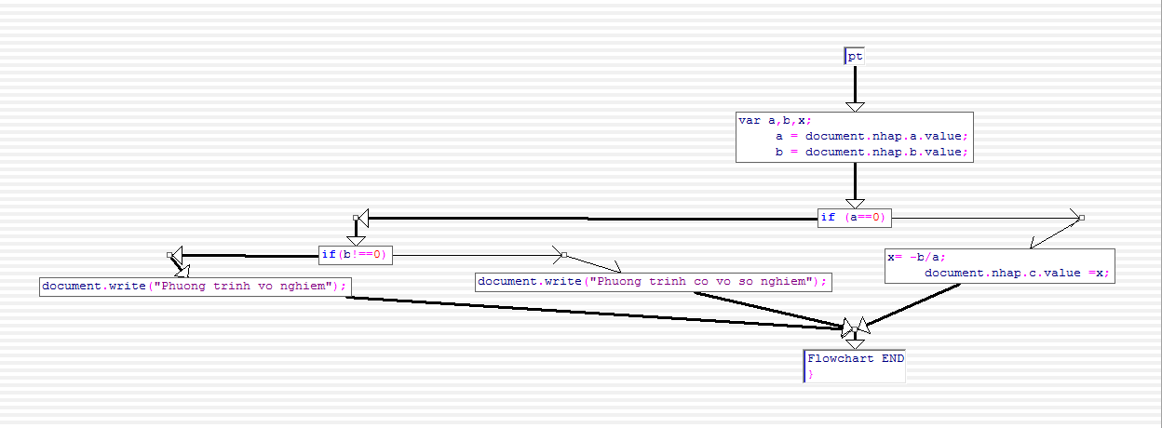

3.Tạo ca kiểm thử C1P:

|  |  |  |
| --- | --- | --- |
| Ca kiểm thử | Giá trị | Kết quả |
| 5(T)-6(T) | (0,1) | Phuong trinh vo nghiem |
| 5(T)-6(F) | (0,0) | Phuong trinh co vo so nghiem |
| 5(F)-12 | (2,4) | -2 |